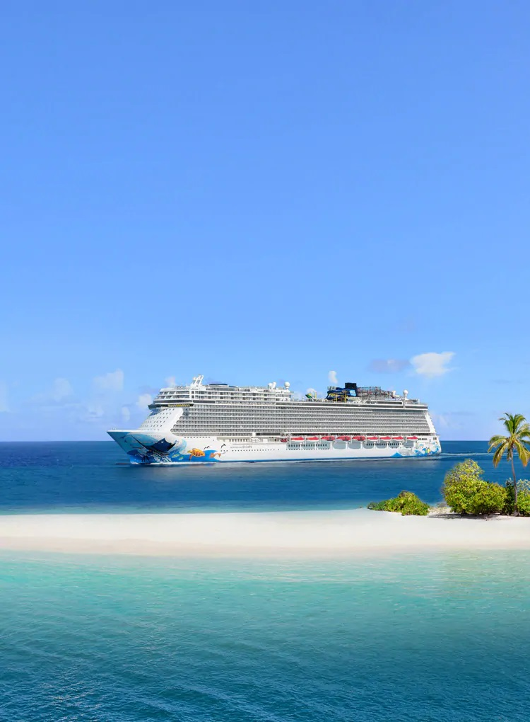**ISTITUTO TECNINCO COMMERCIALE “G. BOCCARDI”**

**TERMOLI**

a.s. 2018-2019

SVILUPPO DI UN PROGETTO SOFTWARE

STUDIO DI UN CASO REALE

**Gestione di un’agenzia di viaggi**

Alunno: Roberto MUSTILLO

Classe: 5° A SIA

Docenti:

Prof.ssa Carmela TESTA

Prof Oscar SCURTI

**Gestione di un’agenzia di viaggi**

Un'agenzia di viaggi intende organizzare in una base dati tutte le informazioni riguardanti la sua attività: i viaggi o vacanze, le organizzazioni turistiche o tour operator, i clienti dei propri servizi, le nazioni o località o città che sono destinazione dei viaggi/vacanze.

Tutte le attività proposte ai clienti sono dei pacchetti: ciascuno di essi si riferisce ad un'organizzazione turistica, e riguardano una precisa zona del mondo o nazione o città. Ci possono essere offerte di viaggi con la stessa destinazione da parte di organizzazioni diverse.

Di ogni pacchetto offerto occorre conoscere modalità e prezzi, di ogni località o nazione è opportuno tenere memorizzate informazioni sulle condizioni climatiche, moneta, ecc...

Un cliente può naturalmente acquistare in date diverse molti viaggi o vacanze.

Il committente della realizzazione del database intende estrarre le seguenti informazioni:

1 - elenco dei viaggi delle varie organizzazioni verso una determinata destinazione in un determinato periodo con relativo prezzo.

2 - elenco dei clienti che hanno prenotato un determinato viaggio ma non hanno ancora pagato.

3 - numero dei clienti per una determinata organizzazione in un dato anno.

4 - numero dei clienti per ogni organizzazione in un dato anno.

5 - nome dell'organizzazione che ha praticato il prezzo più basso in un viaggio di pari durata verso una data destinazione.

6 - incasso totale per una data organizzazione in un dato anno.

7 - incasso totale per ogni organizzazione in un dato anno.

8 - elenco delle organizzazioni turistiche che hanno avuto più di 1000 clienti in un dato periodo.

9 - condizioni climatiche e moneta di una data nazione.

**ANALISI DEL PROBLEMA**

***Analisi dei dati***

Le entità che possono essere individuate nel problema sono:

* **ORGANIZZAZIONE**, per rappresentare le informazioni riguardanti le organizzazioni o agenzie;
* **NAZIONE**, per rappresentare le informazioni riguardanti le nazioni;
* **CLIENTE,** per rappresentare le informazioni riguardanti i clienti;
* **PACCHETTO**, per rappresentare le informazioni riguardanti i pacchetti;
* **VIAGGIO**, per rappresentare le informazioni riguardanti i viaggi;

Gli attributi di **Organizzazione** sono: codice dell’organizzazione, denominazione, telefono, e-mail, partita IVA, sede.

Gli attributi di **Cliente** sono: codice del cliente, cognome, nome, età, genere, codice fiscale, telefono, e-mail, indirizzo, città, provincia.

Gli attributi di **Nazione** sono: codice della nazione, denominazione, località, moneta, clima, info.

Gli attributi di **Pacchetto** sono: codice del pacchetto, titolo, andata, ritorno, trattamento, sistemazione, durata.

Gli attributi di **Viaggio** sono: codice del viaggio, prenotazione, data partenza, numero delle persone, prezzo, anticipo, data dell’anticipo, saldo, data del saldo, assicurazione.

Tra le entità **Organizzazione** e l’entità **Pacchetto** esiste un’associazione uno a molti, perché un’organizzazione può preparare uno o più pacchetti e ciascun pacchetto è preparato da una sola organizzazione.

Tra le entità **Nazione** e l’entità **Pacchetto** esiste un’associazione uno a molti, perché una nazione può appartenere ad uno o più pacchetti e ciascun pacchetto si riferisce a una sola nazione.

Tra le entità **Pacchetto** e l’entità **Viaggio** esiste un’associazione uno a molti, perché un pacchetto può organizzare uno o più viaggi e ciascun viaggio è organizzato da un solo pacchetto.

Tra le entità **Cliente** e l’entità **Viaggio** esiste un’associazione uno a molti, perché un Cliente può aderire ad uno o più Viaggi e ciascun Viaggio si riferisce a un solo Cliente.

*Modello E/R*

**ORGANIZZAZIONE**

**PACCHETTO**

**NAZIONE**

preparare

appartenere

organizzare

aderire

**CLIENTE**

**VIAGGIO**

*Tabelle*

**ORGANIZZAZIONI** (IDorganizzazione, denominazione, telefono, mail, pIVA, sede)

**NAZIONI** (IDnazione, denominazione, localita, moneta, clima, info.)

**CLIENTI** (IDcliente, cognome, nome, eta, genere, codfiscale, telefono, mail, indirizzo, citta, provincia)

**PACCHETTI** (IDpacchetto, titolo, andata, ritorno, trattamento, sistemazione, durata, CODnazione, CODorganizzazione)

**VIAGGI** (IDviaggio, prenotazione, datapartenza, numpersone, prezzo, anticipo, dataanticipo, saldo, datasaldo, assicurazione, CODpacchetto, CODcliente)

*Caratteristiche degli attributi delle tabelle*

Create table:

Nazioni, Organizzazioni, Pacchetti

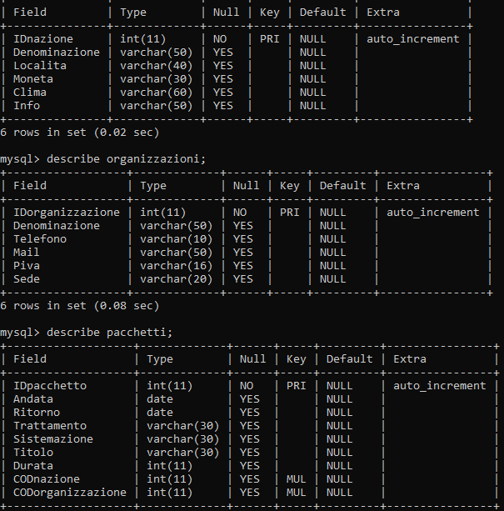

Viaggi

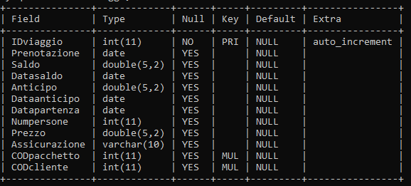

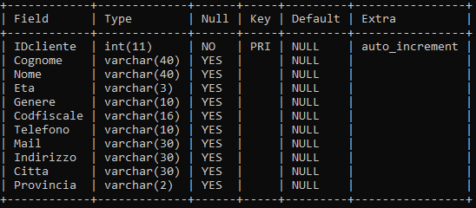Clienti

*Schema generale per l’uso della procedura gestionale creata:*

*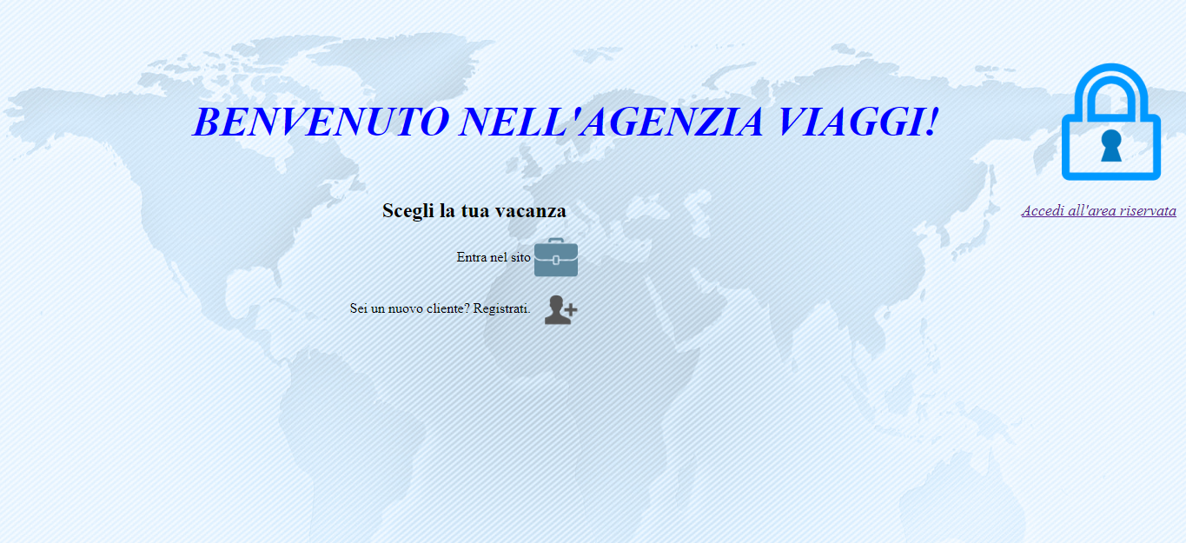Home Page*

*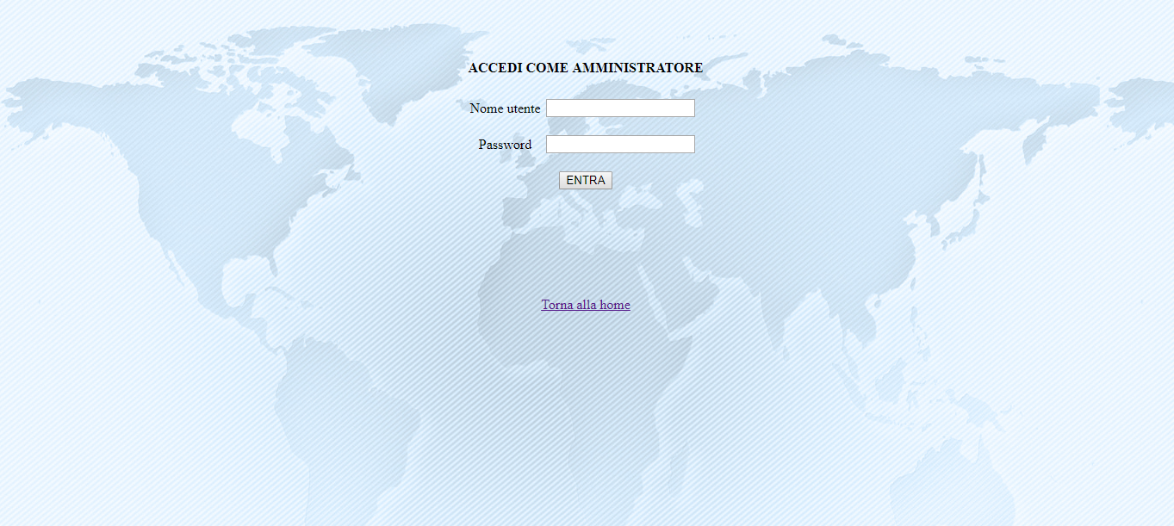Area Riservata*

*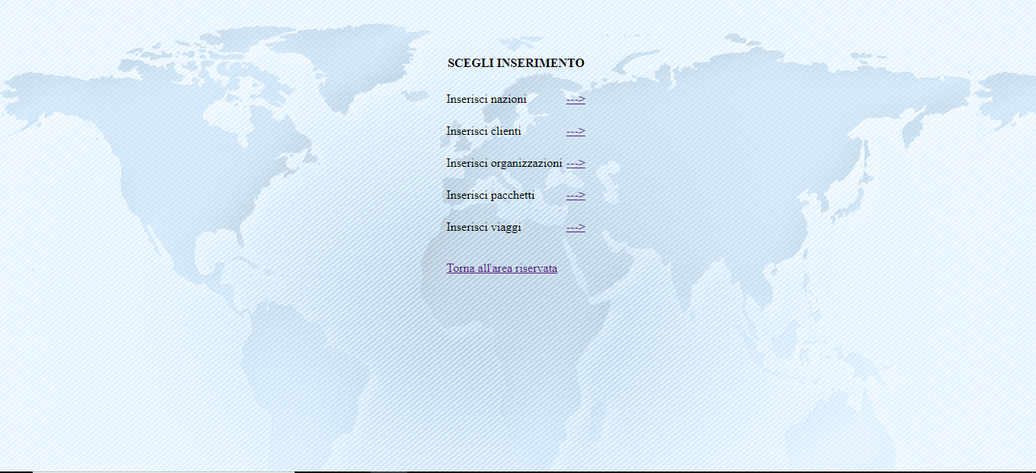Inserimento*

*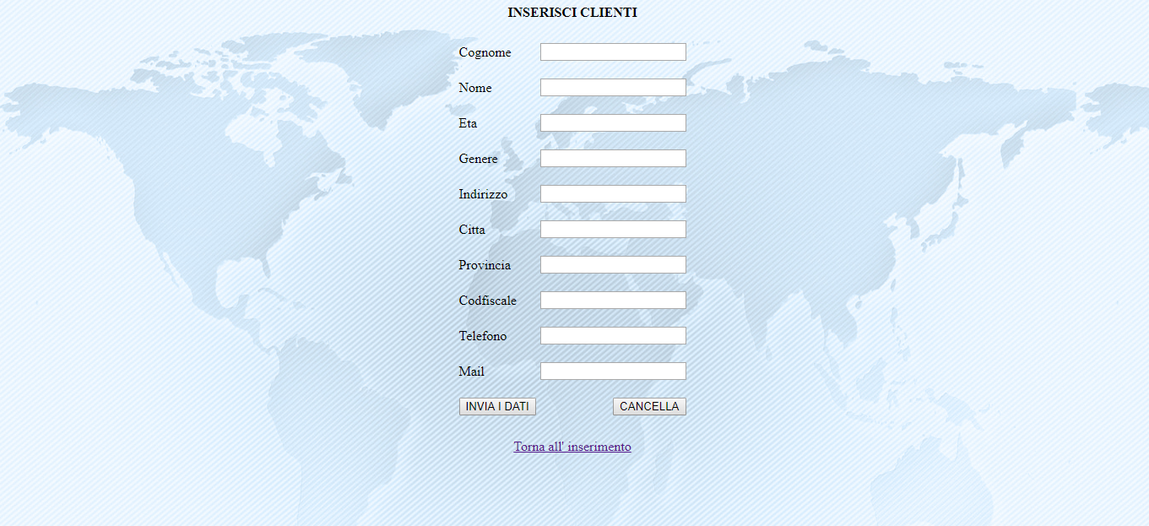Inserimento Cliente*

*Inserimento Viaggio*

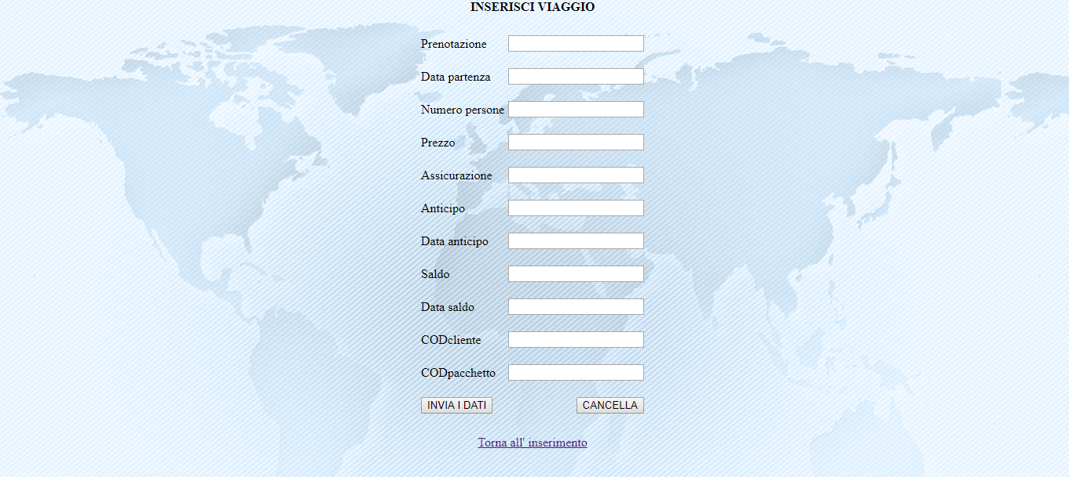

*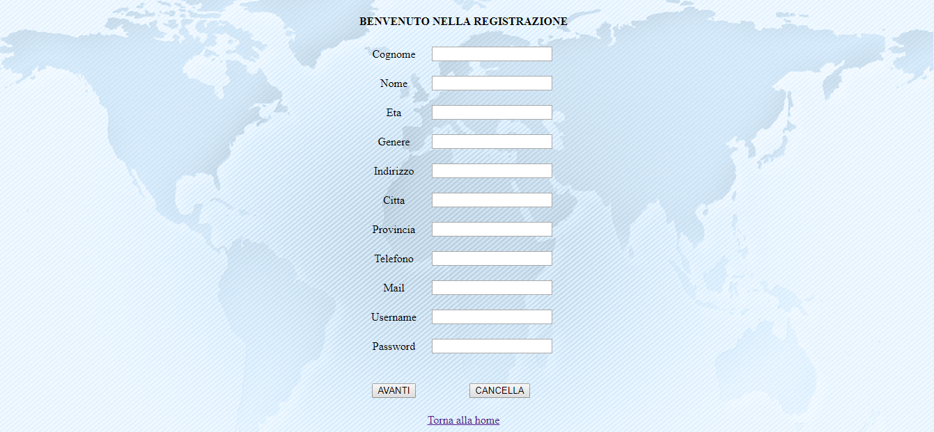Registrazione*

*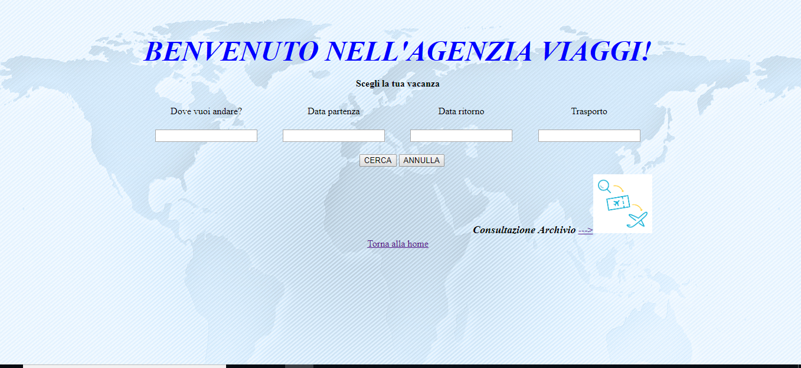Home page del sito da cliente*

*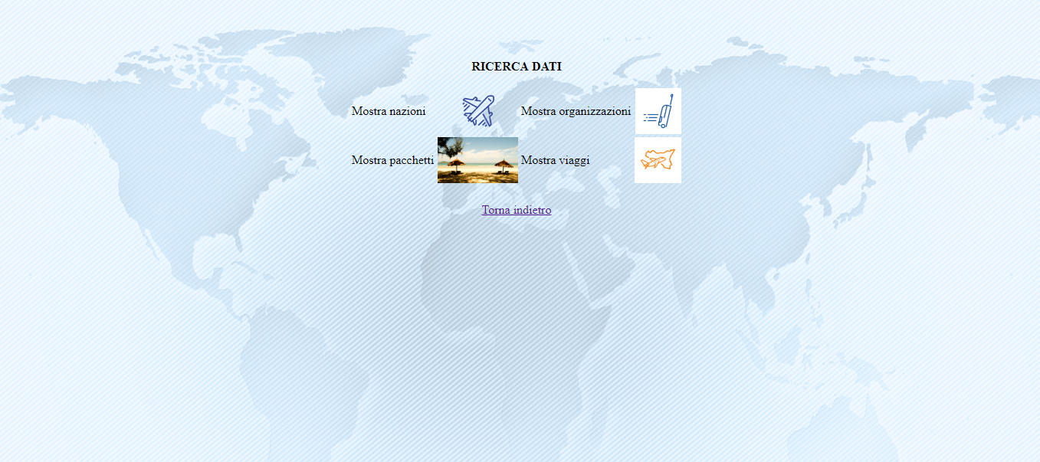Ricerca Dati*

*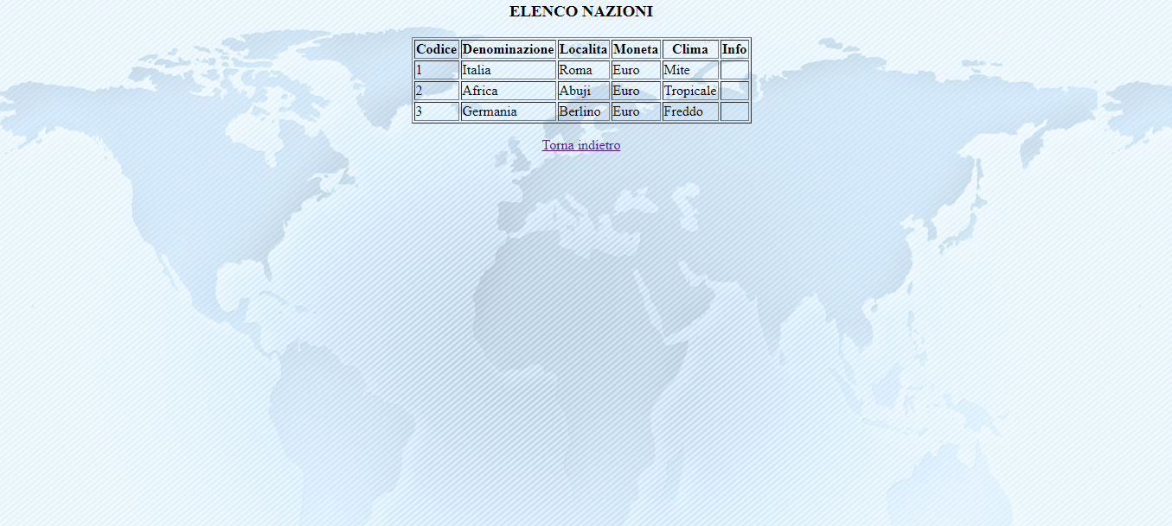Mostra Nazioni*

*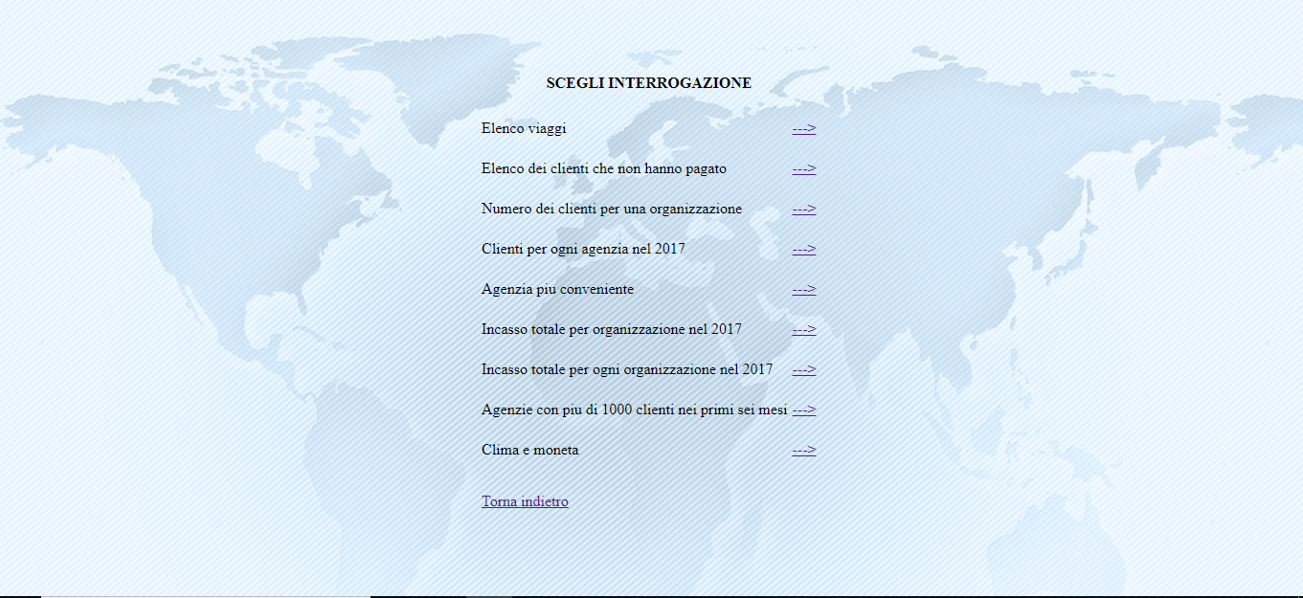Interrogazioni*